„Wir sind viele. Wir sind eins.“ – Wie stark sind die Gewerkschaften?

Aufgaben

1. Betrachten Sie die Schaubilder und lesen Sie den Text.

2. Beschreiben Sie das Schaubild „Anteil der Gewerkschaftsmitglieder an den Arbeitnehmern“.

3. Erklären Sie den Rückgang des Organisationsgrads und die nur leichte Erholung seit 2008 durch Ihr Vorwissen und mithilfe der Abbildung „Normalarbeit auf dem Rückzug“.

4. Nehmen Sie Stellung zu der Aussage: „Die Bedeutung der Gewerkschaften wird weiter abnehmen.“

|  |
| --- |
| Gewerkschaftlicher Organisationsgrad in Deutschland **Demografischer Wandel**  **Digitalisierung**  **Tertiarisierung**  **Wirtschaftskrise ab 2008**  Anteil der Gewerkschaftsmitglieder an den Arbeitnehmern (Netto-Organisationsgrad) in Prozent    * Abweichende Berechnungsgrundlage für 1998  Quellen: ALLBUS; Institut der deutschen Wirtschaft Köln |

© 2015, IW Medien – iw-trends 1

**Mitbestimmung stärken**

„Normalarbeit ist auf dem Rückzug" in: Boeckler Impuls 17/2012, S. 4, © Hans-Böckler-Stiftung

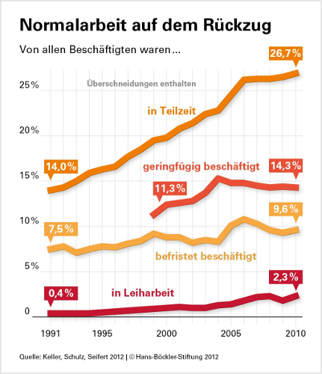

Jeder sollte das Recht haben, Regelungen und Rahmenbedingungen, von denen er betroffen ist, auch mitzugestalten. […]

**Erfolgreiche Zukunftsrezepte**

Besser statt billiger, innovative Ideen statt einfallsloser Standardrezepte – wie das geht, wissen die Arbeitnehmer oftmals besser als Manager, die nur den Eigentümern und Aktionären verpflichtet sind. [...]

**Sichere und faire Arbeit**

Billiglöhne, befristete Beschäftigung, unsichere Arbeitsverhältnisse – diesem Trend schiebt die IG Metall einen Riegel vor: mit betrieblichen Regelungen, Tarifverträgen und konzentrierten öffentlichen und politischen Kampagnen. […]

**Kompetenz vor Ort**

Engagierte Betriebsräte und Vertrauensleute in den Betrieben, über 150 Geschäftsstellen in ganz Deutschland und kostenlose Rechtsberatung sowie Rechtsschutz – wir bieten unseren Mitgliedern überall kompetente Ansprechpartner.

© IG Metall, Quelle: [www.igmetall.de/beitreten.htm](http://www.igmetall.de/beitreten.htm) (09.04.2019).

RAAbits Berufliche Schulen Wirtschaft, Tarifkonflikte Mai 2019, S.17